【例6-8】创建S-函数描述该离散系统。
假设离散系统的状态方程为：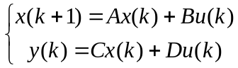其中，
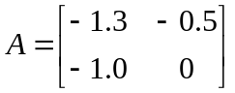，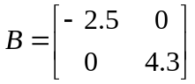，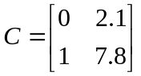，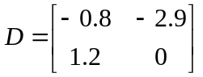。
- 打开sfuntmpl模板，该系统可通过在sfuntmpl模板编写如下源代码实现：
function [sys,x0,str,ts] = sfun_d(t,x,u,flag)
%定义离散系统的S-函数sfun_d。生成离散系统状态。
A=[-1.3 -0.5 ; -1.0 0];
B=[-2.5 0 ; 0 4.3];
C=[0 2.1 ; 1 7.8];
D=[-0.8 -2.9 ; 1.2 0];
switch flag,
%初始化状态
case 0,
[sys,x0,str,ts]=mdlInitializeSizes(A,B,C,D);
case 1,
sys=mdlDerivatives(t,x,u, A,B,C,D);
%更新离散状态
case 2,
sys=mdlUpdate(t,x,u);
%计算系统输出
case 3,
sys=mdlOutputs(t,x,u,A,B,C,D);
case 4,
sys=mdlGetTimeOfNextVarHit(t,x,u);
case 9,
sys=mdlTerminate(t,x,u);
%处理错误
otherwise
error(['Unhandled flag = ' ,num2str(flag)]);
end
%=================================================================
function [sys,x0,str,ts]=mdlInitializeSizes(A,B,C,D);
sizes = simsizes;
sizes.NumContStates =0;
sizes.NumDiscStates = size(A,1);
sizes.NumOutputs = size(D,1);
sizes.NumInputs = size(D,1);
sizes.DirFeedthrough = 1;
sizes.NumSampleTimes = 1; % at least one sample time is needed
sys = simsizes(sizes);
x0 = zeros(sizes.NumDiscStates,1);
str = [];
ts = [1 0];
%=================================================================
function sys=mdlDerivatives(t,x,u)
sys = [ ];
%=================================================================
%更新离散状态子函数
function sys=mdlUpdate(t,x,u,A,B,C,D)
sys = A*x+B*u;
%=================================================================
%计算输出子函数
function sys=mdlOutputs(t,x,u,A,B,C,D)
sys =C*x+D*u;
%=================================================================
function sys=mdlGetTimeOfNextVarHit(t,x,u)
sampleTime = 1;
sys = t + sampleTime;
%=================================================================
function sys=mdlTerminate(t,x,u)
sys = [];
%结束仿真
- 保存该M文件S-函数文件名为sfun_d.m。

